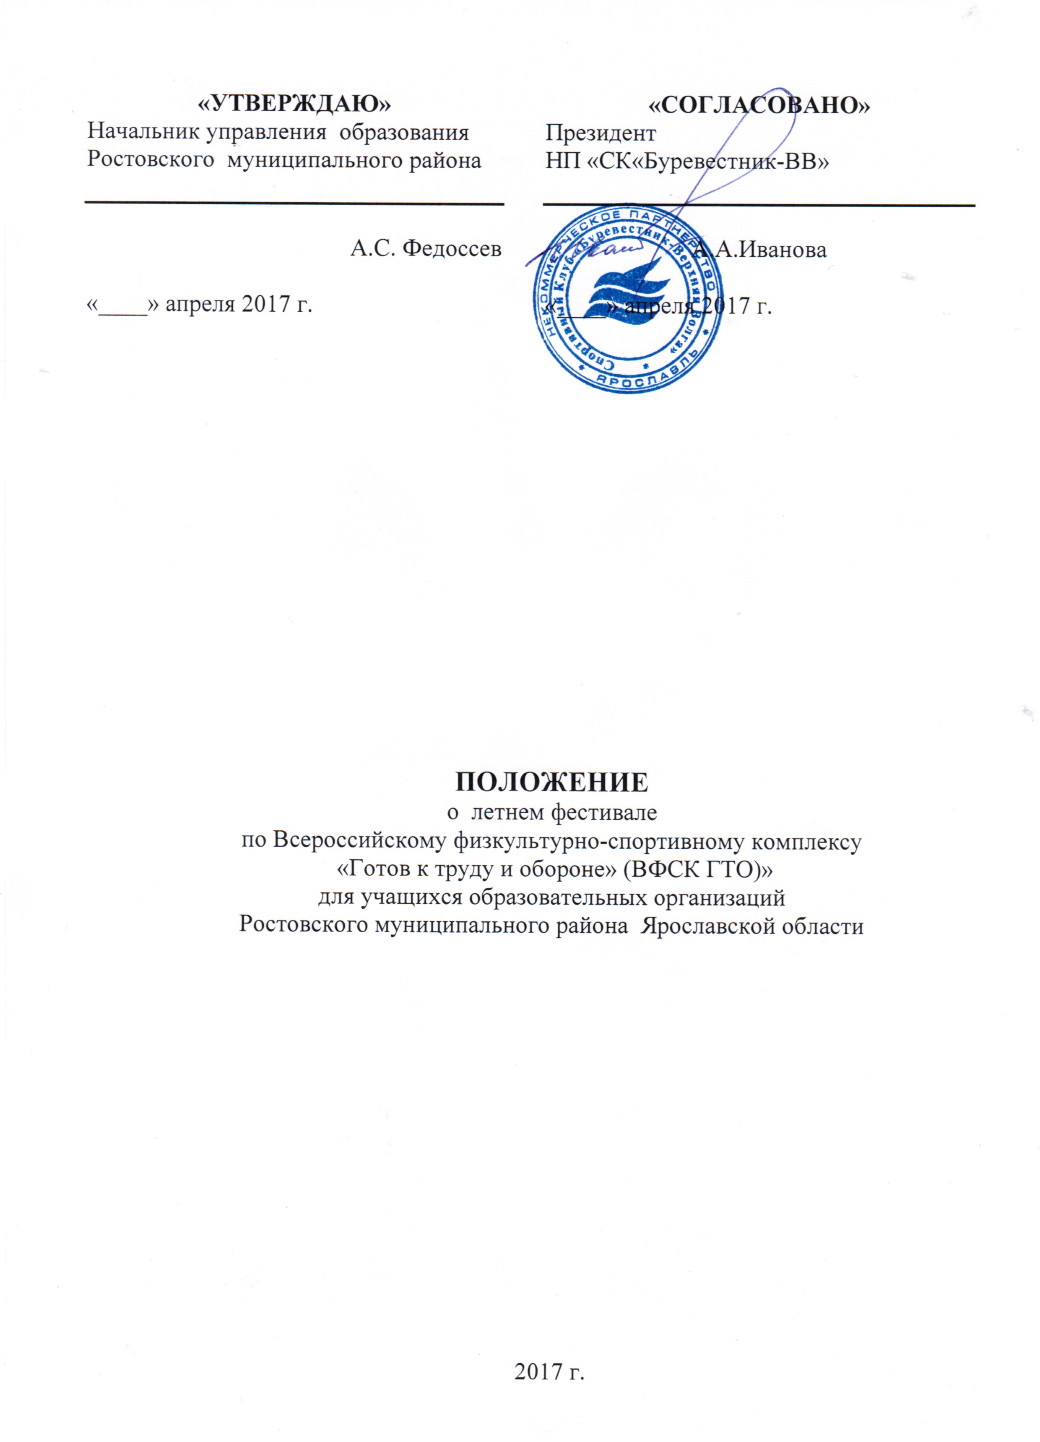
«Утверждаю»
Директор
департамента здравоохранения и фармации Ярославской области

____________М.Ю.Осипов

«____» мая 2016 г.

ПОЛОЖЕНИЕ
о летнем фестивале
по Всероссийскому физкультурно-спортивному комплексу
«Готов к труду и обороне» (ВФСК ГТО)»
для учащихся образовательных организаций
Ростовского муниципального района Ярославской области

2017 г.
- ОБЩИЕ ПОЛОЖЕНИЯ
  - Летний фестиваль по Всероссийскому физкультурно-спортивному комплексу «Готов к труду и обороне» (ВФСК ГТО)» для учащихся образовательных организаций Ростовского муниципального района Ярославской области (далее – Фестиваль ГТО) проводится с целью массового вовлечения обучающихся муниципальных образовательных организаций в тестирование по ВФСК ГТО.
  - Задачами Фестиваля ГТО являются:
- проведение практического тестирования обучающихся муниципальных образовательных организаций, показавших в ходе мониторинга уровня физической подготовленности обучающихся 2-10 классов, проводимого в соответствии с Постановлением Правительства Ярославской области от 16.12.2015 года № 1349-п результаты не ниже бронзового знака ВФСК ГТО;
- популяризация ВФСК ГТО и здорового образа жизни среди подрастающего поколения;
- совершенствование массовой физкультурно-спортивной и патриотической работы среди учащейся молодежи;
  - Тестирование проводится в соответствии с государственными требованиями к уровню физической подготовленности населения при выполнении нормативов комплекса ВФСК ГТО, утвержденными приказом Минспорта России от 08.07.2014 г. № 575 с учетом изменений согласно приказу Минспорта России от 16.11.2015 г. № 1045 (далее - государственные требования).

- ПРОГРАММА ФЕСТИВАЛЯ
  - В Фестивале ГТО принимают участие обучающиеся, относящиеся к I-V ступеням ВФСК ГТО. Ступень ВФСК ГТО определяется в соответствии с полным количеством лет, на дату окончания Фестиваля.
  - Для участников каждой ступени Фестиваль состоит из 4 частей (Приложение № 1):
I часть – виды испытаний (тестов), рекомендуемые для выполнения в залах или крытых спортивных площадках;
II часть – виды испытаний (тестов), рекомендуемые для выполнения на стадионах или открытых спортивных площадках и плоскостных сооружениях;
III часть – виды испытаний (тестов), рекомендуемые для выполнения в плавательном бассейне (проводится при наличии плавательного бассейна и только для участников, успешно выполнивших все предыдущие тесты на результат, не ниже бронзового знака ВФСК ГТО).*
* При отсутствии плавательного бассейна в муниципальном образовании по заявке администратора места тестирования для участников, успешно выполнивших 6 (для участников I-II ступени) тестов, 7 (для участников III-V ступени) тестов на результат, не ниже золотого знака ВФСК ГТО РЦТ обеспечивает условия для проведения вида испытаний «Плавание».
IV часть – командные эстафеты, перетягивание каната, (проводятся среди сборных команд образовательных организаций), мастер-классы по различным видам спорта, конкурсы, викторины (проводятся для всех участников Фестиваля).
  - Фестиваль ГТО проводится в рабочие дни в период с 10.05.2017 года по 31.05.2017 года на базе образовательных организаций, определенных в качестве мест тестирования в соответствии Постановлением правительства Ярославской области от 15.12.2015 года № 1349-п, и объектах спортивной инфраструктуры, предоставляемых администрацией Ростовского муниципального района.
  - Дата, время и место проведения Фестиваля:
I часть – 13.05.2017г.;
II часть – 13. 05.2017г.;
III часть – 20.05.2017г.; (дата по согласованию с РЦТ)
IV часть – 27.05.2017г.
  - Количество дней, необходимых для проведения каждой части Фестиваля ГТО зависит от количества участников и определяется администратором места тестирования по согласованию с НП «СК«Буревестник-ВВ».

- ОРГАНИЗАТОРЫ ФЕСТИВАЛЯ
  - Общую организацию Фестиваля осуществляют Управление образования администрации Ростовского муниципального района и НП «СК «Буревестник-ВВ» (далее - РЦТ).
3.2. Организатором Фестиваля ГТО являются муниципальные органы управления образованием.
3.3. Проведение Фестиваля ГТО осуществляют образовательные организации, принимавшие участие в мониторинге уровня физической подготовленности обучающихся 2-10 классов, проводимого в муниципальном образовании.
3.4. Проведение тестирования в рамках Фестиваля ГТО непосредственно в местах тестирования организуют администраторы мест тестирования и судейские бригады, согласованные РЦТ

- ОРГАНИЗАЦИЯ И ПРОВЕДЕНИЕ ФЕСТИВАЛЯ
4.1. Образовательная организация, проводившая мониторинг и принявшая решение об участии в Фестивале ГТО (далее – образовательная организация):
- информирует Управление образования администрации Ростовского муниципального района об участии в Фестивале ГТО в срок до 20.04.2017 года;
- информирует обучающихся и родителей о проведении Фестиваля ГТО и необходимости заполнение ими заявления на прохождение тестирования по ВФСК ГТО (Приложение 2);
- оформляет коллективную заявку (Приложение 3) и направляет её администратору места тестирования в срок до 30.04.2017 года.
4.2. Управление образования администрации Ростовского муниципального района принимает решение о проведении Фестиваля ГТО и издает соответствующий распорядительный акт, в срок до 30.04.2017 года, в котором указывается:
- наименование образовательных организаций, на базе которых будет проводиться Фестиваль ГТО;
- Ф.И.О. администраторов места тестирования и судей, которые будут участвовать в проведении Фестиваля ГТО;
-наименование образовательных организаций, принимающих участие в фестивале.
4.4 Копия распорядительного акта Управления образования Ростовского муниципального района, указанного в п.4.2 направляется в НП «СК «Буревестник-ВВ» (e-mail: sc-burevestnik@mail.ru) в срок до 05.05.2017 года. На основании данного документа между РЦТ и администраторами и судьями, задействованными в проведении Фестиваля ГТО, заключаются договоры возмездного оказания услуг.

- ТРЕБОВАНИЯ К УЧАСТНИКАМ И УСЛОВИЯ ИХ ДОПУСКА
  - К участию в Фестивале ГТО допускаются обучающиеся 2-10 классов основной медицинской группы образовательных организаций:
- показавшие в мониторинге уровня физической подготовленности результаты не ниже, чем на бронзовый знак отличия комплекса ГТО;
- результаты которых, показанные в мониторинге уровня физической подготовленности, занесены в автоматическую систему АСИОУ в срок до 30 апреля 2017 года;
- включенные в коллективную заявку образовательной организации для участия в Фестивале.
  - В коллективную заявку образовательной организации включаются обучающиеся основной медицинской группы 2-10 классов образовательных организаций результаты, которых, показанные в мониторинге уровня физической подготовленности, занесены в автоматическую систему АСИОУ в срок до 30 апреля 2017 года.
  - К участию в Фестивале не допускаются обучающиеся 2-10 классов образовательных организаций, не принимавшие участие в мониторинге уровня физической подготовленности и/или результаты которых, показанные в мониторинге уровня физической подготовленности, не занесены в автоматическую систему АСИОУ в срок до 30 апреля 2017 года.
5.4. Одежда и обувь участников - спортивная. Обувь – для занятий в зале. При выступлении в легкоатлетических видах тестирования по ВФСК ГТО допускается использование спортивной обуви с шипами, во всех остальных видах программы Фестиваля – спортивная обувь без шипов.
5.5. Возраст участников определяется на последний день проведения Фестиваля.

- УСЛОВИЯ ПРОВЕДЕНИЯ

  - Участники из каждой образовательной организации прибывают для участия в Фестивале ГТО организованно, под руководством педагога (официального представителя образовательной организации).
  - Перед выполнением тестов, участники Фестиваля ГТО выполняют разминку под руководством педагога, или самостоятельно.
  - Повторное тестирование по видам испытаний (тестам), проводимое в рамках Фестиваля не производится.
  - При невыполнении любого теста из обязательной программы тестирования участник отстраняется от участия в следующих этапах Фестиваля.

VII. УСЛОВИЯ ФИНАНСИРОВАНИЯ
7.1. Расходы на оплату судей и администраторов мест тестирования производятся РЦТ за счёт средств, предусмотренных в ведомственной целевой программе «Физическая культура и спорт в Ярославской области» на 2017 год и плановый период 2018 и 2019 годов, утверждённой приказом департамента по физической культуре, спорту и молодежной политике Ярославской области от 03.03.2016 № 3-н «О ведомственной целевой программе «Физическая культура и спорт в Ярославской области» на 2017 год и плановый период 2018 и 2019 годов».
7.2. Оплата труда администраторов мест тестирования производится в соответствии с Порядком расчета оплаты труда и поощрения специалистов, задействованных в тестировании выпускников в местах тестирования, созданных на базе образовательных организаций.
7.3.Оплата труда судей производится в соответствии с Постановлением Правительства ЯО от 20.04.2010 N 229-п «Об утверждении Порядка финансирования за счет средств областного бюджета и норм расходов при проведении физкультурных и спортивных мероприятий Ярославской области и признании утратившим силу постановления Администрации области от 25.09.2006 № 201-а».
7.4. Медицинские работники государственных медицинских организаций, на территории, обслуживания которых находятся образовательные организации, задействованные в тестировании участников Фестиваля ГТО, выполняют свои обязанности в рабочее время.
7.5. Оплата труда медицинских работников при проведении отдельных частей Фестиваля ГТО не на базе образовательных организаций или во внерабочее время производится в соответствии с «Порядком расчета оплаты труда и поощрения специалистов, задействованных в тестировании выпускников в местах тестирования, созданных на базе образовательных организаций» по согласованию с РЦТ.
7.6. Расходы по командированию участников (проезд до места проведения и обратно) обеспечивают командирующие организации.

VIII. ОБЕСПЕЧЕНИЕ БЕЗОПАСНОСТИ УЧАСТНИКОВ И ЗРИТЕЛЕЙ
8.1. Фестиваль проводится на спортивных сооружениях, отвечающих требованиям соответствующих нормативных правовых актов, действующих на территории Российской Федерации и направленных на обеспечение общественного порядка и безопасности участников и зрителей, при наличии актов готовности спортивных сооружений к проведению мероприятий, утвержденных в установленном порядке.
8.2. Организация работы по медицинскому допуску к выполнению нормативов ВФСК ГТО определена Приказом департамента здравоохранения и фармации Ярославской области от 30.01.2017 № 63 « Об организации медицинских осмотров и мероприятий по допуску населения Ярославской области к участию в физкультурных и спортивных мероприятиях».
8.3. Оказание скорой медицинской помощи осуществляется в соответствии с приказом Министерства здравоохранения и социального развития Российской Федерации от 9 августа 2010 г. № 613Н «Об утверждении порядка оказания медицинской помощи при проведении физкультурных и спортивных мероприятий».

IX. ПОДАЧА ЗАЯВОК И ДОПУСК УЧАСТНИКОВ
9.1. Срок представления коллективной заявки от образовательной организации администратору места тестирования - до 30 апреля 2017 года. Заявки, направленные после указанного срока не принимаются.
9.2. В первый день проведения Фестиваля:
- официальные представитель образовательной организации предоставляет администратору места тестирования подлинник Коллективной Заявки с отметкой медицинского работника о наличии основной медицинской группы напротив каждого участника.
- участник (или родители) предоставляет администратору места тестирования:
- заявление на участие в тестировании (с разрешением родителей на использование персональных данных);
- медицинскую справку (если соответствующей отметки нет в Коллективной Заявке);
- скриншот с личного кабинета участника тестирования, находящегося на сайте gto.ru (допускается печатная копия, фотокопия или возможность идентификации с мобильного устройства )
- документ, удостоверяющий личность (паспорт, свидетельство о рождении - для лиц, не достигших 14 лет) или их копия (допускается предоставление фотокопии).
9.3. Для участия в последующих днях тестирования участники лично предоставляют администратору места тестирования для регистрации и допуска к участию в Фестивале ГТО документ удостоверяющий личность (паспорт, свидетельство о рождении – для лиц, не достигших 14 лет) или его копию.

X. ПОДВЕДЕНИЕ ИТОГОВ, НАГРАЖДЕНИЕ

  - Результаты тестирования участников Фестиваля заносятся в сводные протоколы тестирования (отдельно для каждой ступени) и направляются в РЦТ для загрузки в систему АИС ГТО в срок не позднее 3 дней после проведения Фестиваля.
  - По итогам тестирования участники представляются к соответствующим знакам отличия комплекса ГТО.
  - Награждение соответствующими знаками отличия ВФСК ГТО производится в соответствии с приказом Министерства спорта РФ от 14.01.2016 года № 16 «Об утверждении порядка награждения лиц, успешно выполнивших нормативы испытаний (тестов) Всероссийского физкультурно-спортивного комплекса «Готов к труду и обороне» (ГТО) соответствующими знаками отличия Всероссийского физкультурно-спортивного комплекса «Готов к труду и обороне» (ГТО)».

Приложение 1
к Положению о Фестивале ГТО

Рекомендуемая программа частей Фестиваля ГТО

Мальчики, Юноши
№ | Вид испытания (тест) | I  ступень | II  ступень | III  ступень | IV  ступень | V  ступень
I часть
1. | Подтягивание из виса на высокой перекладине (количество раз) | х | х | х | х | х
1. | или сгибание и разгибание рук в упоре лёжа на полу | х | х
2 | Наклон вперед из положения стоя с прямыми ногами на гимнастической скамье (см) | х | х | х | х | х
3 | Прыжок в длину с места толчком двумя ногами (см) | + | + | + | + | +
4. | Поднимание туловища из положения лежа на спине (количество раз за 1 мин) |  |  |  | + | +
5. | Стрельба из пневматической винтовки или электронного оружия (очки) |  |  | + | + | +
6. | Метание теннисного мяча в цель | +
II часть
7. | Бег 100 м |  |  |  |  | х
8. | Бег 60м |  | х | х | х
9. | Бег 30 м | х
10 | Метание мяча 150 гр. |  | + | + | +
11. | Метание спортивного снаряда 700 гр. |  |  |  |  | +
12. | Бег 1 км |  | х
13. | Бег 2 км |  |  | х | х | х
13. | или бег 3 км |  |  |  |  | х
14. | Смешанное передвижение 1 км | х
III часть
15. | Плавание | + | + | + | + | +
Количество видов для получения «Золотого» знака комплекса ГТО |  | 7 | 7 | 8 | 8 | 8
- Девочки, девушки
№ | Вид испытания (тест) | I  ступень | II  ступень | III  ступень | IV  ступень | V  ступень
I часть
1. | Сгибание и разгибание рук в упоре лёжа на полу | х | х | х | х | х
1. | или подтягивание из виса на низкой перекладине (количество раз) | х | х | х | х | х
2. | Наклон вперед из положения стоя с прямыми ногами на гимнастической скамье (см) | х | х | х | х | х
3. | Прыжок в длину с места толчком двумя ногами (см) | + | + | + | + | +
4. | Поднимание туловища из положения лежа на спине (количество раз за 1 мин) |  |  |  | + | +
5. | Стрельба из пневматической винтовки или электронного оружия (очки) |  |  | + | + | +
6. | Метание теннисного мяча в цель | +
II часть
7. | Бег 100 м. |  |  |  |  | х
8. | Бег 60м. |  | х | х | х
9. | Бег 30 м | х
10. | Метание мяча 150 гр. |  | + | + | +
11. | Метание спортивного снаряда 500 гр. |  |  |  |  | +
12. | Бег 1 км |  | х
13. | Бег 2 км |  |  | х | х | х
14. | Смешанное передвижение 1 км | х
III часть
15. | Плавание | + | + | + | + | +
Количество видов для получения золотого знака комплекса ГТО |  | 7 | 7 | 8 | 8 | 8

х – обязательные виды соответствующей части Фестиваля;
+ - виды по выбору.

Приложение 2

к Положению о Фестивале ГТО

ЗАЯВЛЕНИЕ
на прохождение тестирования в рамках Всероссийского физкультурно-спортивного комплекса «Готов к труду и обороне» (ГТО)
№ | Наименование | Информация
1. | Фамилия, Имя, Отчество
2. | Пол
3. | УИН
4. | Дата рождения
5. | Спортивное звание
6. | Спортивный разряд с указанием вида спорта

Я, ___________________________ являюсь законным представителем несовершеннолетнего____________________________ ________________________________________, _______________________года рождения,
(ФИО)
настоящим даю согласие:
- на прохождение тестирования в рамках Всероссийского физкультурно-спортивного комплекса «Готов к труду и обороне» (ГТО) моим ребенком________________________ _______________________________________________________________________________________
(ФИО)
- на обработку в Региональном центре тестирования по адресу: г. Ярославль, ул. Салтыкова-Щедрина, 21, оф. 204 моего ребенка персональных данных в рамках организации тестирования по видам испытаний Всероссийского физкультурно-спортивного комплекса «Готов к труду и обороне» (ГТО).
Я даю согласие на использование моих и моего ребенка персональных данных в целях:
- корректного оформления документов, в рамках организации тестирования по видам испытания Всероссийского физкультурно-спортивного комплекса «Готов к труду и обороне» (ГТО);
- предоставления информации в государственные органы Российской Федерации в порядке, предусмотренным действующим законодательством.
Настоящее согласие предоставляется на осуществление любых действий в отношении моих и моего ребенка персональных данных, которые необходимы или желаемы для достижения указанных выше целей, включая (без ограничения) сбор, систематизацию, накопление, хранение, уточнение (обновление, изменение), использование, распространение (в том числе передачу третьим лицам), обезличивание, блокирование, трансграничную передачу персональных данных, а также осуществление любых иных действий с персональными данными моего ребенка, предусмотренных действующим законодательством Российской Федерации.
Я подтверждаю, что, давая такое Согласие, я действую по своей воле и в интересах своего ребенка.

Дата:_______________ Подпись___________/_______________________/
Расшифровка
Приложение 3
к Положению о Фестивале ГТО

КОЛЛЕКТИВНАЯ ЗАЯВКА*
на участие в Летний фестиваль по Всероссийскому физкультурно-спортивному комплексу «Готов к труду и обороне» (ВФСК ГТО)» для учащихся образовательных организаций муниципального образования Ярославской области _____________________________________________________________________________________
(наименование образовательной организации)
______________________________
(ступень, возрастная категория)

№№  п/п | Фамилия, имя, отчество | Дата рождения | УИН | Спортивный разряд/  звание** | Роспись  в проведении инструктажа по технике безопасности при проведении физкультурных и спортивных мероприятий |  | Медицинская группа ***  (отметка ставится только для участников основной медицинской группы)
 |  |  |  |  | участник | Проводивший инструктаж
1
2
3
4
5
6
7
8
9
10

Всего допущено к участию в тестировании по
ВФСК ГТО в рамках Фестиваля _________________(_______________________________) человек
цифрами прописью

Врач (медицинский работник) _________________________/__________________________/
М.П.

Организатор работы по комплексу ГТО _____________/___________________________/

Руководитель образовательной организации _______________/___________________________/
М.П.

________________________
дата

Примечание:
* - заполняется отдельно для каждой ступени, мальчиков/юношей и девочек/девушек
** - вместе с коллективной заявкой предоставляется выписка из приказа организации, издавшей приказ о присвоении спортивного разряда/звания
***- отметка (группа и печать врача) ставится напротив каждого участника основной медицинской группы

